酸性难降解废水预处理技术
作为一种绿色的强氧化剂，臭氧及臭氧类高级氧化技术已广泛应用于给水过程的消毒处理和排水过程的深度处理。随着废水中有毒生化难降解物质的不断增多，臭氧及臭氧类高级氧化技术也常被人们用于生化前的预处理，以提高废水的可生化性。
农药、印染化工、制药、精细化工等行业排放的废水一般多呈酸性，而且大多含有毒难降解的惰性有机物。由于臭氧在酸性条件下很难有效产生羟基自由基，因此可选用的臭氧类高级氧化技术也很少，预处理难度较大。本工作之所以强调酸性条件下的臭氧化预处理，主要原因有2 个: (1)酸性条件下可有效避免CO32-和HCO3-在水样的积累; (2)预处理后的酸性废水可用于调节印染废水的pH 值，从而降低相关污水处理厂的运行成本(这一点在印染行业发达的浙江省意义尤为突出)。在前面的工作中，我们课题组利用Ti(Ⅳ)/H2O2/O3体系在酸性条件下成功降解了乙酸，体系形成的配合物(Ti2O2 +5)是臭氧自由基链反应的引发剂。为此，笔者对该氧化体系预处理难降解有机物(或废水)的效率进行了初步的研究。
苯乙酮是炼油厂和化工厂排放污水中常见的有毒芳环类物质之一，可引起皮肤局部灼伤和角膜损害。硝基苯是染料工业和制药工业常用的中间体，本身具有致癌和致突变作用。垃圾渗滤液是一种COD 浓度较高生化难降解废水，其对周围环境、填埋场土层及地下水都会造成极大的污染。以上目标有机物和水样均属生化难降解物质，在进入生化系统前一般要进行适当的物化处理，常见的如化学氧化法(如各类高级氧化技术)和相分离技术，由于前者以降解为目的，故更受人们的关注。
Ti(Ⅳ)/H2O2/O3是适合在酸性条件下应用的一种臭氧类高级氧化技术，其不但实施起来比较方便，而且废水原有的酸度可用于调节印染废水的碱度。此外，该体系不会像Fenton 试剂那样有较多的污泥副产物，经济性较好。本工作在酸性条件下利用Ti(Ⅳ)/H2O2/O3对模拟苯乙酮、硝基苯废水及垃圾渗滤液进行了预处理，重点考察了水样处理前后可生化性(即BOD5/COD)的变化情况。
1 实验部分
1．1 实验装置
图1 为臭氧化处理苯乙酮模拟废水、硝基苯模拟废水和垃圾渗滤液的实验装置图。管路、臭氧反应器和吸收器所用的材料为316 L不锈钢、普通玻璃，连接部分采用硅胶管。臭氧发生器和破坏器的型号为CFS-1A 和ODF-003(Ozonia，Switzerland)，臭氧反应器(高为60 cm，内径为5 cm)为一带恒温夹套的玻璃反应器，布气装置为反应器底部的砂芯。所有的实验均在室温条件下进行。
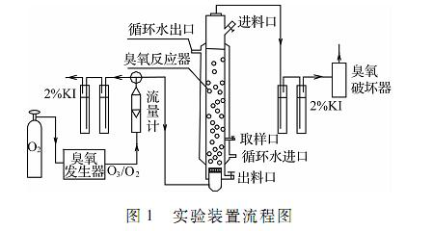
1．2 实验材料
实验中相关溶液均用二次去离子水配制，所用试剂均为分析纯。实验过程中，臭氧化氧气流量为0．86 L/min，臭氧产量为41．2 mg/min，尾气中的臭氧用2%碘化钾溶液吸收。苯乙酮和硝基苯模拟废水每次处理的体积为500 mL，两者的初始浓度均为100 mg/L，相应COD 的初始浓度分别为246 mg/L和198 mg/L。苯乙酮和硝基苯溶液的溶液初始pH用1．0 mol/L H2SO4调至2．86。垃圾渗滤液来自浙江衢州的某垃圾填埋场，每次实验的体积为200mL，pH 值为2．00，COD 浓度约为3 000 mg/L。
在利用该臭氧化体系进行预处理时，由于苯乙酮和硝基苯臭氧化过程中会产生H2O2，故实验中只加入钛离子(以硫酸氧钛方式加入)在一定程度上也同样可达到Ti (Ⅳ)/O3/H2O2体系的氧化效能。但在处理垃圾渗滤液时，考虑成分的复杂性和不确定性，工作中对单独加入钛离子、同时加入钛离子和H2O2均进行了臭氧化实验。
1．3 分析方法
溶液pH 值用pH 精密酸度计(上海雷磁仪器厂)测定。化学耗氧量(COD)采用重铬酸钾法测定。过氧化氢浓度采用草酸钛钾法测定。样品的5 日生物需氧量(BOD5)采用生化培养箱(哈希公司的BODTrakTM)测得。
2 结果与讨论
2．1 酸性条件下苯乙酮模拟废水的臭氧化预处理
图2 为单独臭氧化和Ti(Ⅳ)催化臭氧化降解苯乙酮模拟废水的COD 去除率。图2 结果表明，单独臭氧氧化对苯乙酮的矿化能力相当有限， 60 min COD的去除率仅为10．1%。当体系加入Ti(Ⅳ)后，相同条件下COD 的去除率达到了75．5%。前期大量的实验表明，当溶液中不加入H2O2或臭氧化过程没有H2O2形成时，很多情况下Ti(Ⅳ)对臭氧效率几乎没有什么影响。根据Criegge 反应机理，臭氧在降解含不饱和键或芳环类化合物时都会有H2O2形成。分析Ti(Ⅳ)催化臭氧化降解苯乙酮的结果表明，在实验时间范围内水中H2O2的浓度约为3．0～6．0 mg/L。因此，在此过程中Ti(Ⅳ)/O3也具有或部分具有Ti(Ⅳ)/O3/H2O2的氧化效能。
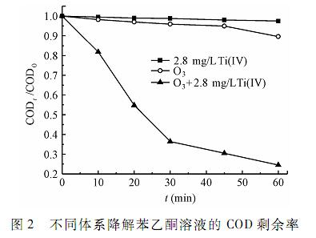
作为难降解废水的预处理技术，工作中臭氧化的目的是提升水样的可生化性，因此水样BOD5/COD 的提升情况意义更为突出。分析结果表明，单独臭氧化20 min 后，BOD5/COD 的值仅从原来的0．039提高至0．130，水样的可生化性仍旧不够理想。当溶液中加入Ti(Ⅳ)后，同样条件下可使苯乙酮模拟废水的BOD5/COD 值提高至0．679，处理后的废水具有很好的生物化性，可以直接排入相应的污水处理厂。该结果也表明，酸性条件下Ti(Ⅳ)/O3/H2O2在改善苯乙酮模拟废水的可生化性上效果十分良好。
2．2 酸性条件下硝基苯模拟废水的臭氧化预处理
图3 为单独臭氧化和Ti(Ⅳ)催化臭氧化降解硝基苯模拟的COD 去除率。图3 结果表明，单独臭氧化硝基苯的氧化效率尚可，20 min 后溶液COD 的去除率可达44．0%。当溶液中加入Ti(Ⅳ)后，臭氧化效率得到了进一步的提升，相同条件下COD 的去除率约为65．0%。其氧化效率提高的原理应该与苯乙酮的实验结果相似，是中间产物H2O2(在实验时间范围内H2O2浓度约有2．0～4．0 mg/L)与Ti(Ⅳ)形成了能有效引发臭氧分解产生羟基自由基的Ti2O52+。
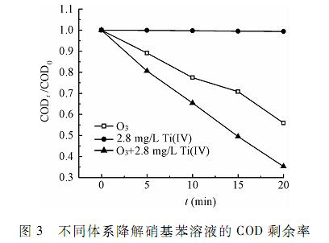
分析硝基苯溶液处理前后的可生化性结果表明，不同的臭氧化预处理体系硝基苯废水的BOD5/COD 值均有不同程度的提高。单独臭氧化8 min 后硝基苯溶液的BOD5/COD 值从原来的0．060 提高到0．158，但仍属生化难降解废水。当硝基苯模拟废水加入Ti(Ⅳ)后，相同条件下水样的BOD5/COD值提升至0．314，可直接排到当地的市政管网。该结果表明，酸性条件下Ti(Ⅳ)/O3/H2O2在改善硝基苯废水的可生化性上效果也较好。
2．3 垃圾渗滤液的预处理
垃圾渗滤液是液体在垃圾填埋场重力作用下流动的产物，主要来源于雨水和垃圾本身的内含水。垃圾渗滤液属成分复杂的高浓度难降解废水(特别是老化的渗滤液)，对环境危害很大。此次实验采用的水样为衢州某垃圾填埋场，其COD、BOD5的浓度分别为3 000 mg/L，255 mg/L，BOD5/COD 为0．085，初始pH 为2．0，属生化难降解废水。
图4 为不同臭氧化条件下垃圾渗滤液COD 剩余率的变化情况。单独臭氧对水中有机物的矿化能力十分有限，氧化30 min 后，COD 的去除率仍旧只有20．8%。由于pH 2．0 条件下H2O2无法实现去质子化，因此O3/H2O2的处理效果也较差。当仅加入Ti(Ⅳ)时，COD 去除率有一定程度的提高，但结果仍旧不够理想，这可能是体系生成的H2O2量较少(导致溶液中配合物Ti2O2 +5浓度不高)。为此，实验中继续加入300 mg/L H2O2，垃圾渗滤液的COD去除效率有了显著提高，相同条件下垃圾渗滤液的COD 去除率达到了66．6%。
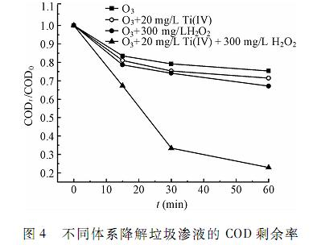
对比臭氧化处理垃圾渗滤液前后的BOD5/COD结果表明，不同条件下的臭氧化预处理在一定程度上均可提升垃圾渗滤液的可生化性。经单独臭氧和Ti(Ⅳ)催化臭氧化处理后，垃圾渗滤液的BOD5/COD 值从原来的0．085 分别上升到了0．174 和0．196，但仍旧属生化难处理废水。当垃圾渗滤液中同时加入Ti(Ⅳ)和H2O2后，相同条件下臭氧化处理后其BOD5/COD 值上升至0．425，此时处理后的水样已属易生化降解废水，可以直接排入相应的污水处理厂处理。
以上3 个不同目标水样臭氧化的试验结果表明，利用Ti(Ⅳ)/O3/H2O2(或Ti(Ⅳ)/O3-臭氧化过程有一定量H2O2形成时)预处理可以有效提升一些难降解酸性废水的可生化性，这对制药、染料化工和精细化工行业废水(大多属酸性废水)的有效处理实际意义非常突出。
3 结论
(1)在酸性条件下，当目标有机物在臭氧化过程有中间产物H2O2形成时，Ti(Ⅳ)/O3体系具有或部分具有Ti(Ⅳ)/O3/H2O2的氧化效能。
(2)在酸性条件下，Ti(Ⅳ)和H2O2不但能明显提升臭氧化的氧化效率，而且对处理水样的可生化性提升也较为明显。因此在处理酸性生化难降解废水时，Ti(Ⅳ)/O3/H2O2(或Ti(Ⅳ)/O3)是一种有效的预处理方法。

